|  |  |  |  |
| --- | --- | --- | --- |
| MEEting mentor | | | |
| Location: | Đại Học Văn Lang | **Team Bất Động Sản** | |
| Datetime: | 23/12/2019 | Mentor: | Đặng Đình Hòa |
| Attendance: | Trương Quang Vương  Trịnh Như Phương  Phạm Quốc Nhân  Nguyễn Anh Minh  Huỳnh Tuấn Đạt | Progress: | 51% |
| Absence: |  | Issue(s): | 0 |

# Agenda Items

1. **Tổng kết tuần 10**

- Realtime Database

- Authentication

- Sequence Module 1

- Publish Applications to AppStore

- Research WebGIS

- Setting and research QGIS

1. **Kế hoạch tuần 11**

* Implementation :

+ Feature "Đăng nhập "

+ Feature "Quản lý thông tin"

+ Feature "Quản lý tài khoản"

1. **Timelog**

Time log

Huỳnh Tuấn Đạt

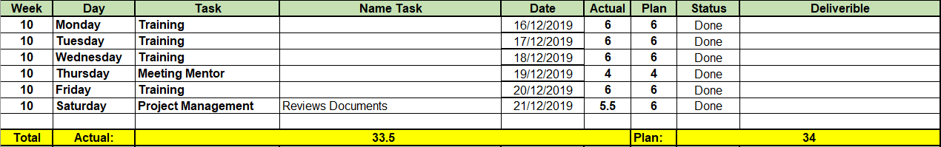

Phạm Quốc NHân

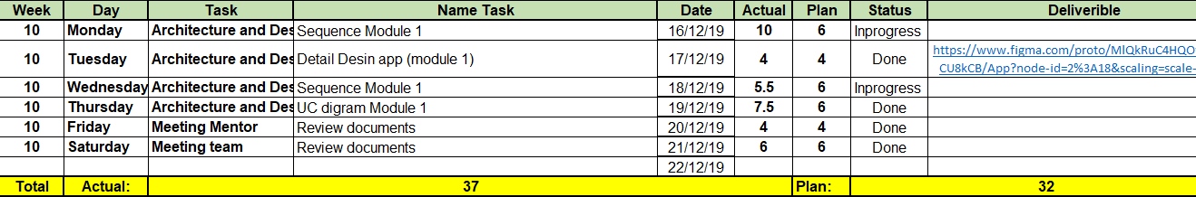

Trương Quang Vương

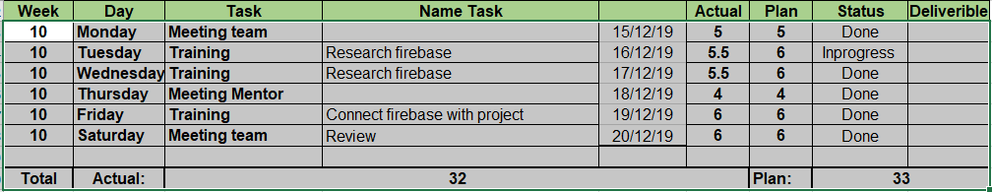

Nguyễn Anh Minh

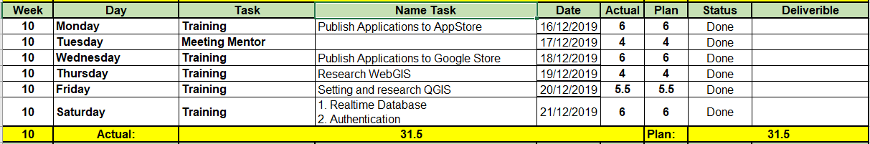

Trịnh Như Phương

